施工企业如何应对建筑材料价格波动的法律风险 | 威科先行
原创 何伟 威科先行法律信息库 6月7日
作者 | 何伟
机构 | 海润天睿律师事务所
*本文为威科先行首发文章，未经授权谢绝转载

自2020年底以来，钢材、水泥、干粉砂浆等主要建筑材料价格持续上涨。根据东方财富网数据中心2021年5月31日发布的建材价格指数，近3个月建材价格平均上涨12.70%。中国钢材价格指数（CSPI)显示，自2021年3月份至5月14日，钢材综合指数由136.28点上升至174.81点，长材指数由139.63点上升至179.56点，板材指数由136.11点上升至175.07点。中厚板、热轧卷板、高线、螺纹钢、角钢、冷轧薄板、镀锌板和热轧无缝管等所有品种的钢材价格均持续上升。

2021年5月12日召开的国务院常务会议提出，要跟踪分析国内外形势和市场变化，做好市场调节，应对大宗商品价格过快上涨及其连带影响。2021年5月19日召开的国务院常务会议提出，要高度重视大宗商品价格攀升带来的不利影响，贯彻党中央、国务院部署，按照精准调控要求，针对市场变化，突出重点综合施策，保障大宗商品供给，遏制其价格不合理上涨，努力防止向居民消费价格传导。

与此同时，各地纷纷出台建筑材料价格波动的预警公告。2021年3月17日，舟山市住房和城乡建设局发布《建筑市场材料价格波动风险预警》。2021年3月22日，浙江省建设工程造价管理总站发布《建筑市场材料价格波动风险预警》。2021年5月11日，连云港市建设工程造价管理站和苏州市工程造价管理处分别发布《连云港市建筑材料价格预警》和《苏州市建筑材料价格预警》。2021年5月12日，广东省建设工程标准定额站发布《建筑市场材料价格波动风险预警通知》。2021年5月13日，吉林省建设工程造价管理站发布《关于主要建筑材料价格波动风险预警的通知》。2021年5月14日，甘肃省建设工程造价管理总站发布《关于对建筑材料价格风险管控指导意见的通知》。2021年5月19日，安徽省建设工程造价管理总站发布《部分建材市场价格异常波动风险预警》。

主要建筑原材料价格的持续上涨，给建筑施工企业带来了很大的经营压力。很多建筑施工企业面临着两难境地：如继续按照《建设工程施工合同》中约定的建材价格施工，项目必然亏损，如拒绝按照《建设工程施工合同》中约定的建材价格施工，将面临逾期完工的违约风险。本文拟以建筑施工企业的利益保护为视角，结合国内的政策和司法裁判意见，就建材价格波动的风险分担问题进行探讨。

（注：本文已上线于威科先行法律信息库房地产与建设工程行业模块，原标题为“建筑材料价格波动的法律风险负担——以建筑施工单位的利益保护为视角”。）

一、中央和地方的相关政策规定

（一）中央的政策规定

住房和城乡建设部于2013年7月1日颁发的《建设工程工程量清单计价规范》（GB50500-2013）第3.4.1条规定：“建设工程发承包，必须在招标文件、合同中明确计价中的风险内容及其范围，不得采用无限风险、所有风险或类似语句规定计价中的风险内容及范围。”第3.4.3条规定：“由于市场物价波动影响合同价款的，应由发承包双方合理分摊，按本规范附录L.2或L.3填写《承包人提供主要材料和工程设备一览表》作为合同附件；但合同中没有约定，发承包双方发生争议时，应按本规范第9.8.1-9.8.3条规定调整合同价款。”

住房和城乡建设部于2013年12月11日颁布的《建设工程施工发包与承包计价管理办法》（中华人民共和国住房和城乡建设部令第16号）第三条规定：“建筑工程施工发包与承包价在政府宏观调控下，由市场竞争形成。工程发承包计价应当遵循公平、合法和诚实信用的原则。”第十三条第一款：“发承包双方在确定合同价款时，应当考虑市场环境和生产要素价格变化对合同价款的影响。”

住房和城乡建设部和国家工商行政管理总局于2017年9月22日联合印发的《建设工程施工合同（示范文本）》（GF—2017—0201）第二部分通用合同条款第11.1款约定，除专用合同条款另有约定外，市场价格波动超过合同当事人约定的范围，合同价格应当调整。合同当事人可以在专用合同条款中约定选择以下一种方式对合同价格进行调整：（1）采用价格指数进行价格调整；（2）采用造价信息进行价格调整；（3）专用合同条款约定的其他方式。

住建部、国家发展改革委于2019年12月联合印发的《房屋建筑和市政基础设施项目工程总承包管理办法》第十五条规定，主要工程材料、设备、人工价格与招标时基期价相比，波动幅度超过合同约定幅度的部分，风险由建设单位承担。

需指出的是，上述《建设工程工程量清单计价规范》和《建设工程施工发包与承包计价管理办法》均由住房和城乡建设部颁布，其中，《建设工程工程量清单计价规范》为国家标准，条文中的黑色字体部分为强制性条文，具有法律约束力，《建设工程施工发包与承包计价管理办法》属于部门规章。

（二）各地的政策规定

为引导和规范建设单位和施工单位合理分担建筑材料价格波动的市场风险，全国很多省、直辖市和主要城市的住建部门或建设工程造价管理总站颁发了相关政策文件。以下为各地政府关于建材价格波动风险负担的政策文件目录表：

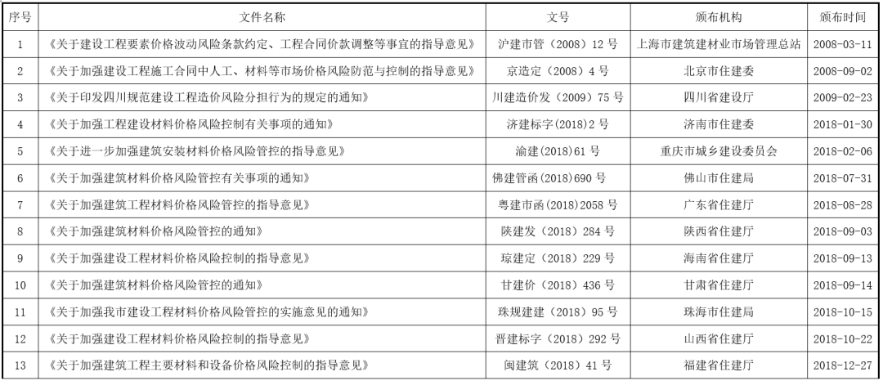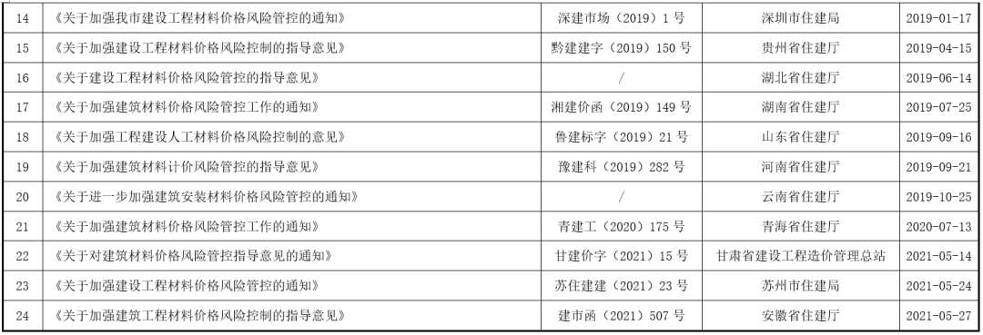

根据各地政府颁布的政策文件，我们可以通过求“最大公约数”的方式将各地政府关于建材价格波动风险负担的相关政策意见概括如下：

1.在招投标和施工合同签订中，发承包双方应按风险共担原则，明确约定主要材料的范围、风险幅度和调整方法，对主要材料价格不得采用无限风险、所有风险等类似表述。

2.施工合同中，主要材料价格约定的风险幅度按《建设工程工程量清单计价规范（GB50500-2013）》规定，宜控制在5%以内。风险幅度以内的由承包人承担或受益，风险幅度以外的由发包人承担或受益。

3.施工合同中约定了主要材料的范围、风险幅度和调整方法的，按合同的约定执行。施工合同中没有约定主要材料的范围、风险幅度和调整方法的，参照国家及建设行政管理部门的相关规定执行。

4.施工合同中约定不调整材料价格或约定承包人承担无限材料价格风险的，合同履行期间，当主要材料价格的涨跌幅过大，继续履行合同对合同一方显失公平的，发承包双方应本着实事求是和公平公正的原则，协商签订主要材料价格调整的补充协议。

5.因非承包人的原因造成工期延误的，延误期间发生材料价格涨跌的，上涨时，按上涨的价格调整合同价款；下跌时，不调整合同价款。因承包人的原因造成工期延误的，延误期间发生材料价格涨跌的，上涨时，不调整合同价款；下跌时，按下跌的价格调整合同价款。

二、法院裁判意见

司法实践中，对于建筑材料价格波动的风险负担，各地法院与住建部门的意见并不完全一致。总体来说，各地法院普遍更加尊重发包人和承包人之间的合同约定，仅当合同约定显失公平或合同没有约定时，才基于公平原则或以情势变更为由对建筑材料价格波动的风险负担加以调整。以下通过若干个法院判例，简要介绍人民法院对于建筑材料价格波动的风险负担的裁判意见。

（一）固定价格合同条件下建材价格波动的风险负担

固定价格合同可以区分为固定单价合同和固定总价合同，无论采取固定单价合同，还是固定总价合同，均已包含了建筑材料价格波动的市场风险。在司法实践中，法院普遍认为，当建筑材料价格出现大幅波动时，可以对固定价格合同进行调整。

北京市高级人民法院于2012年8月6日颁布的《关于审理建设工程施工合同纠纷案件若干疑难问题的解答》（京高法发【2012】245号）第12条第1款规定：“建设工程施工合同约定工程价款实行固定价结算，在实际履行过程中，钢材、木材、水泥、混凝土等对工程造价影响较大的主要建筑材料价格发生重大变化，超出了正常市场风险的范围，合同对建材价格变动风险负担有约定的，原则上依照其约定处理；没有约定或约定不明，该当事人要求调整工程价款的，可在市场风险范围和幅度之外酌情予以支持；具体数额可以委托鉴定机构参照施工地建设行政主管部门关于处理建材差价问题的意见予以确定。”

四川省高级人民法院于2015年3月16日颁布的《关于审理建设工程施工合同纠纷案件若干疑难问题的解答》（川高法民一（2015）3号）第24条第1款规定：“约定工程价款实行固定总价结算的施工合同履行过程中，主要建筑材料价格发生重大变化，超出了正常市场风险范围，合同对建材价格变动风险负担有约定的，依照其约定处理；没有约定或约定不明的，当事人要求调整工程价款，如不调整显失公平的，可在市场风险范围和幅度之外酌情予以支持，具体数额可以委托鉴定机构参照工程所在地建设行政主管部门关于处理建材差价问题的意见予以确定。”

江苏省盐城市中级人民法院在江苏贵鑫石油装备有限公司、江苏广成建设发展有限公司等建设工程施工合同纠纷二审民事判决书【案号：（2019）苏09民终1305号】中，维持了江苏省盐城市盐都区人民法院在（2018）苏0903民初215号一审民事判决书中的如下意见：

“关于固定总价是否应该调整，合同中约定了固定价结算，系双方对自身风险的预判，原则上应按固定价结算。但建设工程合同系继续性合同，时间跨度较大，合同履行过程中原材料价格发生重大变化，签订合同时的预见性与现实可能完全不同，如按原合同结算工程价款，势必导致施工人承担巨额亏损，对施工人显失公平，应允许对合同价款予以调整。关于调整的幅度，有约定的按照约定，没有约定的，应考虑到建设市场的利润率、合同的约定、招投标等情况综合确定，不使利益过分失衡。”

江苏省苏州市中级人民法院在江苏冠鑫建设工程有限公司与江苏省天地人建设集团有限公司、昆山碧海工贸有限公司建设工程施工合同纠纷二审民事判决书【案号：（2014）苏中民终字第04213号】中的法院认为部分指出：

“根据法律规定，建设工程施工合同约定工程价款实行固定价结算的，一方当事人要求按定额结算工程价款的，人民法院不予支持，但合同履行过程中原材料价格发生重大变化的除外。该规定应当理解为：建设工程施工合同约定工程价款实行固定价结算，在实际履行过程中，钢材、木材、水泥、混凝土等对工程造价影响较大的主要建筑材料价格发生重大变化，超出了正常市场风险的范围，合同对建材价格变动风险负担有约定的，原则上依照其约定处理；没有约定或约定不明，该当事人要求调整工程价款的，可在市场风险范围和幅度之外酌情予以支持。本案中，实际履行的合同《施工补充协议书》中明确约定：本工程采用直接发包制，采用含安全和材差的风险固定价制。虽然因承包人将工程全部转包导致合同无效，但按法律规定，工程款应参照实际履行的合同结算。因此，一方面，虽在合同履行期内出现材差，但未超出了正常市场风险的范围，属于正常的商业风险，当事人应各自承担；另一方面，当事人已在实际履行的合同内已约定了风险承担等。故上诉人冠鑫公司要求调整材差和人工费没有事实和法律依据，本院不予支持。”

南充市中级人民法院在中国重汽集团南充海乐机械有限公司与重庆腾鲁建筑安装工程有限公司建设工程合同纠纷一案二审民事判决书【（2019）川13民终3794号】中认为：

“海乐公司在上诉状中所列四川省造价管理总站发布的《关于材料价格风险处理意见的通知》(川建价发【2008】2号)、四川省建设厅《关于印发》、住房城乡建设部发布的国家标准《建设工程量清单计价规范》(公告第1567号)、四川省高级人民法院发布的《关于审理建设工程施工合同纠纷案件若干疑难问题的解答》(川高法民一(2015)3号)等文件虽不是法律、行政法规,但属于在造价鉴定中引用的鉴定规范或在司法实践中参照适用的规范性文件。上述文件对材料调价部分的规定表明：对工程价款无论采用何种计价方式,若在施工合同履行过程中,主要建筑材料价格发生重大变化,当事人仍可以请求由合同相对方承担超出正常市场风险范围之外的价格风险。对于正常市场风险范围的界定，上述造价规范性文件规定为最高不超过基准价5%，并且对合同双方均适用。即材料上涨最高超过基准价5%的部份由发包人承担，而材料下跌最高超过基准价5%的部份发包人可要求承包人承担。上述文件中对材料调差的规定体现了民法中的公平原则,在本案适用并无不当。”

由以上司法判例可以看出，对于何谓“建筑材料价格发生重大变化”，除了南充市中级人民法院在中国重汽集团南充海乐机械有限公司与重庆腾鲁建筑安装工程有限公司建设工程合同纠纷一案的二审民事判决书中，将“基准价的5%”作为认定“建筑材料价格发生重大变化”的标准外，大多数法院并没有适用基准价的5%的标准，而是结合案件具体情况，基于公平原则，运用自由裁量权在发包人和承包人之间合理分担风险。

（二）单方导致工期延误期间建材价格波动的风险负担

如上所述，各地政府在颁发的政策文件中，大多认为因发包人或承包人原因造成工期延误的，延误期间遇价格波动造成的差价损失由责任方承担。对此，各地法院在裁判意见中均持同样的意见。

北京市高级人民法院于2012年8月6日颁布的《关于审理建设工程施工合同纠纷案件若干疑难问题的解答》第12条第2款规定：“因一方当事人原因导致工期延误或建筑材料供应时间延误的，在此期间的建材差价部分工程款，由过错方予以承担。”

四川省高级人民法院于2015年3月16日颁布的《关于审理建设工程施工合同纠纷案件若干疑难问题的解答》第24条第2款规定：“因一方当事人原因致使工期或建筑材料供应时间延误导致的建材价格变化风险由该方当事人承担，该方当事人要求调整工程价款的，不予支持。”

江苏省盐城市中级人民法院在江苏贵鑫石油装备有限公司、江苏广成建设发展有限公司等建设工程施工合同纠纷二审民事判决书【案号：（2019）苏09民终1305号】中指出：

“由于贵鑫公司的原因导致开工拖延，材料人工费上涨，且未及时支付工程款。由于王太彪签订合同的工程款低于成本价，为了不使利益过分失衡，一审法院酌情提高工程款200000元。在合同签订时，原约定3月28日开工，实际全部具备开工条件是5月26日，在此期间，应由贵鑫公司负责领取的施工许可证于2017年5月3日取得，桩基检测5月26日才满足设计要求。在此期间，建筑材料和人工费用都在上升。经江苏伟业项目管理有限公司鉴定，在此期间材料费和人工费上涨263427.82元。虽然约定开工日期以开工通知为准，但针对延期开工时间内，建筑材料和人工费用都在上升，给王太彪造成实际的损失，故此损失由贵鑫公司承担比较合理。”

湖南省长沙市中级人民法院在四川武通路桥工程局、刘炎培建设工程施工合同纠纷二审民事判决书【案号：（2019）湘01民终3114号】中维持了一审法院的如下裁判意见：

“在涉案工程施工的过程中，因停工及工期延长导致原材料价格发生重大变化、人工费用上涨，涉及变更、工程量增加等导致刘炎培承担巨额亏损，若仍按合同固定单价结算对其显失公平，故应对合同价款予以调整，对刘炎培、杜建华的停工损失予以补偿，故四川武通路桥工程局应向刘炎培支付施工期间人工、材料涨价的差价调整补偿款4403806元。”

（三）情势变更原则在建材价格波动风险负担中的适用

《中华人民共和国民法典》第五百三十三条规定：“合同成立后，合同的基础条件发生了当事人在订立合同时无法预见的、不属于商业风险的重大变化，继续履行合同对于当事人一方明显不公平的，受不利影响的当事人可以与对方重新协商；在合理期限内协商不成的，当事人可以请求人民法院或者仲裁机构变更或者解除合同。人民法院或者仲裁机构应当结合案件的实际情况，根据公平原则变更或者解除合同。”

在司法实践中，各地法院对于情势变更原则的适用，大多采取谨慎的态度，通常都会要求受不利影响的一方，提供证据证明“合同成立后，合同的基础条件发生了当事人在订立合同时无法预见的、不属于商业风险的重大变化”。从具体的司法裁判结果看，既有支持以情势变更原则为由对建材价格进行调整的众多判例，也有众多相反的判例，呈现出在这个问题上法院裁判意见的复杂性。

山东省高级人民法院在湖南建工集团有限公司、山东发林旅游开发有限公司建设工程施工合同纠纷二审民事判决书【案号：（2020）鲁民终647号】中本院认为部分指出：

“本案中，湖南建工未提供证据证明合同成立后客观情况发生了不属于商业风险的重大变化。湖南建工一审中提交了德州工程造价信息，从该造价信息中可以看出，材料价格有变化，但不能被认定发生了湖南建工不能预见的导致情势变更的重大变化。从湖南建工已提交的德州工程造价信息看，螺纹钢的价格涨幅较大，在2017年3月份之后公布的造价信息高于投标价，但湖南建工在2016年6月份投标时的报价为3800元，即在投标时的报价比当时公布的造价信息高出36%，应认为湖南建工在报价时已经充分预见了价格的浮动。虽然价格有波动，但不能认定为发生了湖南建工不能预见的重大变化。”

山东省高级人民法院在南通城启建设有限公司、山东东来置业有限公司建设工程施工合同纠纷二审民事判决书【案号：（2020）鲁民终638号】中的本院认为部分指出：

“情势变更原则适用的前提是在合同有效成立后，因当事人不可预见的事情发生。而在本案中，材料价格和人工费的变化是签订合同时必须要考虑的因素，在没有不可预见的事情发生的情况下，该部分费用的上涨不属于情势变更的前提条件；且城启公司在本案二审中，一方面主张合同无效，一方面又主张基于合同有效而适用的情势变更，其上诉理由自相矛盾，故本院认为其上诉理由不能成立。”

四川省泸州市中级人民法院在四川中铭建设有限公司、古蔺县兴城城市投资建设经营有限公司建设工程施工合同纠纷二审民事判决书【（2020）川05民终26号】中的法院认为部分指出：

“本案的争议焦点为：本案建筑材料价格上涨是否属于情势变更，是否应上调已完工工程价款？本案中，双方当事人签订的《合同协议书》、招投标文件中均明确约定‘物价波动引起的价格调整方法：不调整’。合同约定计划开工日期2018年3月12日,计划竣工日期2019年9月12日，工期总日历天数180天，该工期具有较强的时效性。在案证据显示,从2017年起建筑材料价格已开始上涨。物价变动过程并非是一个令所有市场主体猝不及防的突变过程，而主要是一个日益发展、逐步演变的过程。在该过程中，上诉人作为长期从事建筑行业的施工企业，应对合同约定的施工期间内建筑市场价格波动引起的风险存在一定程度的预见和判断。因此,本案建筑材料上涨并非当事人在订立合同时无法预见的、非不可抗力造成的不属于商业风险的重大变化，故当事人主张情势变更，请求变更已完工工程价款的诉求不能成立。”

辽宁省高级人民法院在沈阳博赢安装工程有限公司与凯荣置业(沈阳)有限公司建设工程施工合同纠纷一案民事再审判决书【（2018）辽民再343号】中本院认为部分指出：

“本案中双方当事人在订立合同时，没有预见也无法预见移交费用的大幅度上涨，该事实应属于非不可抗力以外的其他意外情形，该移交费用的上涨是在该合同签订之后，履行完毕之前出现。期间，双方及第三方因移交费用的上涨变化进行了磋商，但没有结果。上述事实，符合《最高人民法院关于适用〈中华人民共和国合同法〉若干问题的解释（二）》第二十六条的规定。如继续维持该合同中有关移交费用约定的效力将对博赢公司显失公平，利益失衡。本案移交费价格上涨的事实符合情势变更的情形。根据本案事实，移交费用上涨部分应当由凯荣公司承担，双方当事人因情势变更未能达成新的协议所产生的电费，原一、二审判令由博赢公司承担，缺乏事实和法律依据。”

三、对建筑施工企业的法律建议

如上所述，对于建筑材料价格波动的风险负担，各地法院和住建部门的意见并不完全一致。为防范建筑材料价格波动带来的法律风险，现从维护建筑施工企业利益的角度提出如下法律建议：

1.在建设工程的投标以及施工合同签订过程中，对于招标文件以及施工合同中约定所有风险均由施工单位承担的条款，或由施工单位承担所有建筑材料市场风险的条款，施工单位应高度重视。施工单位可以依据《建设工程工程量清单计价规范》（GB50500-2013）第3.4.1条规定对此提出异议，并告知建设单位，第3.4.1条规定为强制性条款。

2.在与建设单位签订施工合同时，施工单位应尽量争取在施工合同中对主要建筑材料价格波动的风险负担进行约定，并以5%作为合同约定的建筑材料价格的风险幅度，对于超出5%风险幅度以外的建筑材料价格由建设单位承担。施工单位不应想当然地认为，在合同没有作出明确约定的情况下，法院会依据当地住建部门的意见，支持超出5%风险幅度以外的建筑材料价格均由建设单位承担的主张。

3.如果施工合同中约定了主要建筑材料的范围、价格风险幅度和调整方法的，按合同的约定执行。如果施工合同中没有约定主要建筑材料的范围、价格风险幅度和调整方法的，或施工合同中约定的主要建筑材料的范围、价格风险幅度和调整方法对施工单位显失公平的，施工单位可以参照国家及住建部门的相关规定，与建设单位进行协商、谈判，尽量说服建设单位同意按照国家及住建部门的相关规定对主要建筑材料的价格进行调整。

4.如果建设单位不同意施工单位提出的调整建筑材料价格的要求，施工单位应谨慎采取工程停工的手段，避免未来承担逾期完工的违约风险。除特殊情形外，建议施工单位宜先按照合同约定执行，在工程结算阶段再就建筑材料价格波动的风险负担问题与建设单位进行交涉。

5.根据现有司法判例，一般只有在建筑材料价格发生重大变化时，人民法院才会基于公平原则或情势变更原则，在建设单位和施工单位之间合理分配建筑材料价格波动风险。因此，在施工合同履行过程中，施工单位应注意及时收集和保存建筑材料价格发生重大变化的相关证据，未雨绸缪，防患于未然。

